Hayat Yayınları Tanıtım Bülteni
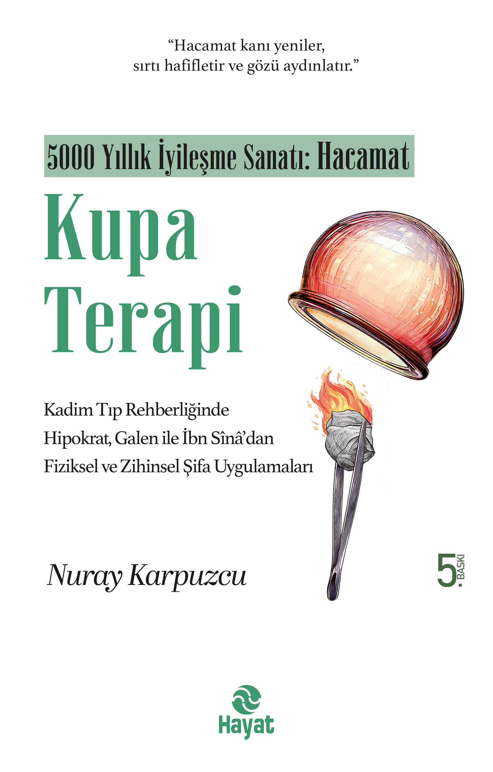 | Eser Adı: KUPA TERAPİ (HACAMAT)  Yazar Adı: Nuray Karpuzcu  Cilt Bilgisi:  Kitap Dili: Türkçe  İç Sayfa: HOLMEN SB 65  Kapak: BRISTOL 230  Selefon Türü: MAT SELEFON  Basım Tarihi: 2024  Sayfa Sayısı: 240  Kitap Boyutları: 13,5 X 21 mm  ISBN No: 9786051512303  Etiket Fiyatı: 290,00 TL  Kapak Grafikeri: Vildan Ekşi
Kitap Tanıtım Yazısı : (Arka Kapak)

Av. Kezban HatemiHz. Peygamber (s.a.v) insanlık için en güzel örnektir. Onun yaptığı ve yapılmasını tavsiye ettiği her şeyin şüphesiz hikmeti ve bir anlamı vardır. Sağlığımızı etkileyen bir çok rahatsızlıklar, kronikleşmiş bir çok hastalıklarda günümüzde tıp dünyasında bilim adamları ‘Hacamat’ın bir çok konuda yararlı ve tedavi edici tesirinin bulunduğu konusunda ittifak halindedir. Kadim bir tıbbi yöntem olan ‘hacamat’ın bu gün bir çok hastalıkların tedavisinde fayda sağladığı görülmektedir.Demet Sabancı ÇetindoğanHacamat, yani kupa terapisi uygulaması inandığım bir detoks yöntemidir. İlk olarak Almanya’da yaptırmıştım, sonrasında ise Nuray Hanım uygulamıştı. Çok memnun kaldım. Asırlardır uygulanan bir tedavi yöntemi. Hacamat; vücudumuzda hastalık yapan sebeplerden arındırmakta, temizlemekte ve blokajlar açılarak yenilenmekte sanki. Peygamber Efendimiz (s.a.v) özellikle tavsiye buyurduğu ve bizzat kendilerinin de uyguladığı sünnet olan çok önemli bir tedavi metodu olarak biliyorum.Onkolog Dr. Yavuz Dizdarİnsanı biyolojik bir makine olarak algılamaz; hastalıkların şifasını vücut alışkanlıklarının irdelenip değiştirilmesinde ve doğanın sunduğu olanaklardan layıkıyla doğru faydalanılmasında arar. İşte Nuray Karpuzcu’nun kaleme aldığı bu kitap, bize böyle bir bakış açısını yansıtmaktadır. Oruç, kupa tedavisi, ya da sülük tedavisi… Bunlar, modern tıbbın yeni yeni anlamaya başladığı bütüncül bilgi ve deneyimden damıtılmış deneyimlerdir. Bu bakış açısı sadece hastalığına deva arayanlara değil, insanı ve doğayı daha iyi anlamaya çalışanlar için güvenilir bir kılavuz oluşturacaktır.Kardiolog Dr. Lüba Maiseeva AlkanKan; yaşam, sevinç ve enerjidir. Aklımdan şüphe edebilirim, zekamdan şüphe edebilirim, bilgimden şüphe edebilirim. Bedende var olan kandan şüphe edemem. Çünkü o bedende var, yani bende var. Bende var olandan şüphe edemem. Kan hiç yalan söylemez, içinde ‘var’ olan her ne varsa anlatır. Bir şey sizin vücudunuzda dürüst ise, işte o kandır. Doğumdan sonraki süreçlerde kalitesi değişiyor. Her zaman kan bakım ister, yenilenmek ister. Kan sevinçtir.
Kitabın detay sayfasına buradan ulaşabilirsiniz :
https://hayatyayinlari.com/kitaplar/nuray-karpuzcu-kupa-terapi-hacamat-1183.html
Hayat Yayınları

